6. satu minggu ada ….  
a. 5 hari  
b. 6 hari  
c. tujuh hari

7. hari ini adalah hari jumat  
dua hari lagi adalah hari ….  
a. sabtu  
b. kamis  
c. minggu

8. lima hari setelah hari kamis adalah hari ….  
a. senin  
b. selasa  
c. rabu

9. pensil adalah lebih  ….  dari meja.  
a. panjang  
b. pendek  
c. besar

10. pohon kelapa itu lebih ….. dari lemari.  
a. tinggi  
b. mahal  
c. pendek

11. benda di bawah ini yang paling panjang adalah ….  
a. penggaris  
b. kereta api  
c. bus

12. alat untuk menunjukkan waktu adalah ….  
a. penggaris  
b. jam  
c. timbangan

13. senin – selasa – rabu – …..  
a. jumat  
b. sabtu  
c. kamis

14. ……… – kamis – jumat – sabtu – minggu  
a. rabu  
b. senin  
c. selasa

15.

[[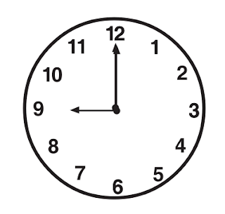](https://3.bp.blogspot.com/-oq5fjNRKRWk/WfxB18DlgPI/AAAAAAAACkE/UcMKcu27ktUQuwW8T2Ws75YhnqZ-Rsj7QCEwYBhgL/s1600/Pukul%2B9.png)](https://3.bp.blogspot.com/-oq5fjNRKRWk/WfxB18DlgPI/AAAAAAAACkE/UcMKcu27ktUQuwW8T2Ws75YhnqZ-Rsj7QCEwYBhgL/s1600/Pukul%2B9.png)

ini adalah pukul ….

a. 12 : 00  
b. 09 : 00  
c.  09 : 12

6. c. tujuh hari  
7. c. minggu  
8. b. selasa  
9. b. pendek  
10. a. tinggi  
11. b. kereta api  
12. b. jam  
13. c. kamis  
14. a. rabu  
15. b. 09 : 00